

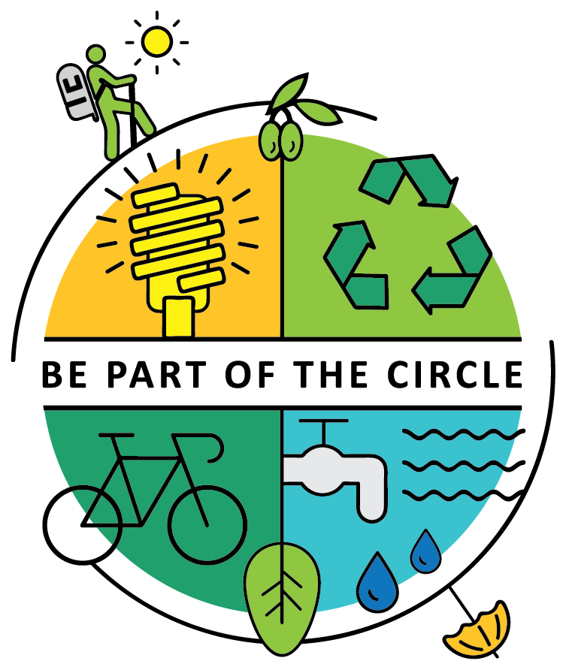

Apoyo a zonas insulares y áreas de baja densidad de población en la transición hacia una economía más circular

**Modelo de informe de evaluación circular – Versión de destino turístico:**

**[Introdúzcase el nombre del socio]**

Paquete de Trabajo 4 – Transferencia de conocimientos

Actividad 4.4. Establecer las bases para nuevas colaboraciones: reproducción de INCIRCLE en nuevas regiones MED

Socio responsable: Energy and Water Agency

Socios participantes: Sant’Anna School of Advanced Studies (SSSA)

Estado: rev0

Distribución (confidencial, pública, etc.)

**El presente documento forma parte del paquete de reproducción de INCIRCLE (entregable 4.4.1) y tiene como objetivo mostrar y describir la estructura general del informe de evaluación circular de INCIRCLE. En cada apartado se incluye siempre una breve descripción]**

**Índice**

[Este apartado trata sobre el índice del informe de evaluación circular de INCIRCLE]

Relación de figuras y tablas 2

Resumen ejecutivo 3

Premisa 3

Objetivos 4

Descripción del método 5

Resultados derivados de la medida 9

Por rendimiento de capital 11

Rendimiento de la colaboración global 11

Oportunidades para la mejora del rendimiento circular 11

Anexo 12

# **Lista de figuras y tablas**

[En este apartado se informa sobre la lista de figuras y tablas que aparecen en el documento]

FigurA 1 CAPITALES CIRCULARES DE LA EC DE INCIRCLE 6

FigurA 2 PRINCIPIOS DE LA EC DE INCIRCLE 7

FigurA 3 CATEGORÍAS CIRCULARES EN EL NIVEL DE DESTINO TURÍSTICO 8

FigurA 4 RENDIMIENTO CIRCULAR GLOBAL DE [INTRODÚZCASE EL NOMBRE DEL SOCIO] 9

FigurA 5 RENDIMIENTO DE [INTRODÚZCASE EL NOMBRE DEL SOCIO] POR CAPITALES 10

FigurA 6 RENDIMIENTO DE LA COLABORACIÓN GLOBAL DE [INTRODÚZCASE EL NOMBRE DEL SOCIO] 10

TablA 1 OpORTUNIDADES PARA LA MEJORA DEL TURISMO CIRCULAR DE [INTRODÚZCASE EL NOMBRE DEL SOCIO] 11

# **Resumen ejecutivo**

[En este apartado se describen brevemente los principales resultados obtenidos por la actividad de evaluación circular. A continuación presentamos un ejemplo]

El presente documento resume los resultados de la evaluación de circularidad del destino turístico INCIRCLE realizada mediante la aplicación de la Herramienta de destino turístico circular.

Esta herramienta constituye una lista de verificación personalizada estructurada en una serie de preguntas con el objetivo de:

* Medir el nivel de «circularidad» del destino turístico.
* Realizar un análisis sobre las fortalezas y debilidades que surgen de la medición y a continuación aprovechar las oportunidades para una mejora de la circularidad.

La aplicación de la herramienta para [INTRODÚZCASE EL NOMBRE DEL COLABORADOR] ha proporcionado un resultado de rendimiento de circularidad global igual a [INTRODÚZCASE EL RESULTADO GLOBAL DE RENDIMIENTO CIRCULAR EN PORCENTAJE], lo que identifica al colaborador como [INTRODÚZCASE LA CLASIFICACIÓN RELACIONADA CON EL RESULTADO GLOBAL DE RENDIMIENTO CIRCULAR, POR EJEMPLO «proactivo inicial»]. Ello significa que [INTRODÚZCASE LA DEFINICIÓN DE LA CLASIFICACIÓN RELACIONADA CON EL RESULTADO GLOBAL DEL RENDIMIENTO CIRCULAR, POR EJEMPLO PARA «proactivo inicial»: que el destino turístico empieza a emprender un itinerario de desarrollo de la circularidad más estructurado con al menos un planteamiento a corto plazo y es consciente del papel de la economía circular en el sector turístico como palanca para el desarrollo económico y para la restauración y regeneración ambiental. Los principios de la EC empiezan a estar suficientemente incorporados. LAS OTRAS DEFINICIONES SE DESCRIBEN EN EL DOCUMENTO *DIRECTRICES DE LAS HERRAMIENTAS DE TURISMO CIRCULAR* (PAQUETE DE REPRODUCCIÓN DE INCIRCLE – ENTREGABLE 4.4.1)]

En base a la información recopilada, [INTRODÚZCASE EL NOMBRE] ha obtenido [INTRODÚZCASE EL PORCENTAJE OBTENIDO PARA EL NIVEL DE COLABORACIÓN], que identifica el nivel de colaboración como [INTRODÚZCASE LA CLASIFICACIÓN RELACIONADA CON EL RESULTADO GLOBAL DE RENDIMIENTO CIRCULAR, POR EJEMPLO, **«Nivel de colaboración básico»**], lo que significa que [INTRODÚZCASE LA DEFINICIÓN DE LA CLASIFICACIÓN RELACIONADA CON EL RESULTADO GLOBAL DEL RENDIMIENTO CIRCULAR, POR EJEMPLO PARA **«Nivel de colaboración básico»**: que el destino turístico está empezando a «construir» una red de colaboración con todos los demás actores ​​(por ejemplo, industrias turísticas, comunidades, turistas, proveedores de servicios, etc.) y a involucrarlos en su propio proceso de toma de decisiones para desarrollar nuevas estrategias/nuevos planes y una estrategia circular/sostenible compartida. LAS OTRAS DEFINICIONES SE DESCRIBEN EN EL DOCUMENTO *DIRECTRICES DE LAS HERRAMIENTAS DE TURISMO CIRCULAR* (PAQUETE DE REPRODUCCIÓN DE INCIRCLE – ENTREGABLE 4.4.1)].

Este informe recoge y analiza en detalle toda la información recopilada.

Finalmente, este informe describe algunas acciones específicas de mejora circulares capaces de incrementar el rendimiento de circularidad del destino turístico.

# **Premisa**

[En este apartado se describe la premisa de toda la actividad en referencia al proyecto INCIRCLE y se resume la estructura de todo el documento. A continuación mostramos un fragmento]

La Herramienta de destino turístico circular ha sido desarrollada dentro del proyecto «Apoyo a zonas INsulares y áreas de baja densidad de población en la transición hacia una economía turística más CIRCular (INCIRCLE)» por el Instituto de Gestión de la Escuela de Estudios Avanzados - Pisa (Laboratorio de Gestión de la Sostenibilidad, <https://www.santannapisa.it/en/institute/management/sustainability-management-sum> - SSSUP en el texto) con el principal objetivo de apoyar la evaluación circular de los destinos turísticos y proporcionar información práctica para su transición hacia una oferta turística circular y más sostenible.

El presente informe se estructura de la siguiente forma:

* En el capítulo titulado «Objetivos» se presentará el propósito de este informe y el objetivo de la evaluación.
* En el capítulo «Descripción del método» se describe la metodología utilizada para construir la herramienta de evaluación circular, con información acerca del Modelo INCIRCLE en el que se basa esta medida.
* En el capítulo «Resultados de la medida» se presentan y analizan los resultados de la evaluación circular.
* En el capítulo «Buenas prácticas para la mejora del rendimiento circular» se informa acerca de algunas acciones de mejora y buenas prácticas de todo el mundo para ayudar al destino turístico a adoptar las mejores soluciones para incrementar su puntuación en materia de circularidad.
* En el anexo se informa sobre la lista de verificación completada con los datos proporcionados por el socio analizado.

# **Objetivos**

[En este apartado se describen el propósito del informe y su importancia, así como el objetivo de la actividad de evaluación circular]

Con base en el análisis de los datos recopilados por [INTRODÚZCASE EL NOMBRE DEL SOCIO], el objetivo de este informe es proporcionar una medida (expresada en términos de porcentaje) del estado del turismo circular en este territorio para el año [INTRODÚZCASE EL ANÁLISIS DE DATOS].

La unidad de análisis está representada por el destino turístico de [INTRODÚZCASE EL NOMBRE DEL SOCIO].

|  |
| --- |
| *Nivel de destino turístico:*   * El objetivo principal de la Herramienta de destino turístico circular **es proporcionar una descripción del nivel de circularidad y sostenibilidad** en un destino turístico. En particular, esta herramienta tiene en cuenta todas las principales áreas de acción que deben evaluarse y medirse si los decisores en materia de turismo deciden emprender una transición circular (por ejemplo, si existe una estrategia para el turismo circular y sostenible o una infraestructura capaz de apoyar la transición de la movilidad hacia la circularidad o la implementación de una contratación circular, etc.). * Todos estos aspectos a nivel de destino turístico se hallan bajo el control de **diferentes decisores políticos** (como la Administración pública general, la estructura de Gobierno, ministerios) y de **varios actores** (como, por ejemplo, asociaciones comerciales, organizaciones implicadas en procesos críticos —es decir, gestión del agua y de servicios; servicios y gestión de residuos; servicios y gestión de la energía; servicios y gestión de la movilidad; educación, etc. Esta herramienta tiene como objetivo evaluar en qué medida estos se han logrado de manera efectiva o se han realizado plenamente. * Esta herramienta **también tiene en cuenta si un destino turístico, en este nivel, puede implicar y apoyar a sus industrias turísticas** (hoteles, cadenas hoteleras, casas de verano, casas de huéspedes, apartamentos, albergues, turismo rural, *campings*, servicios de alimentación y bebidas, bares, restaurantes, operadores turísticos, agencias de viajes, etc.) para tomar decisiones circulares y sostenibles (p. ej., adquisición de productos/consumibles que cumplan con criterios sostenibles y circulares, etc. .) y así fortalecer el turismo en red. |

En resumen, la Herramienta de destino turístico circular **apoya al destino turístico en su transición hacia una oferta turística más sostenible y circular** porque:

* **Pone en relieve** **los límites y el potencial de la actual gestión del turismo circular**, permitiendo detectar las zonas que deben mantenerse bajo control y las que requieren mejoras dentro de un destino turístico específico.
* Gracias a su potencial reproductibilidad a lo largo del tiempo, **permite realizar un seguimiento de las mejoras producidas en el rendimiento del turismo circular** relacionadas con un destino turístico concreto (un punto de referencia temporal) y sus **resultados pueden comunicarse fácilmente** a todos los actores del destino turístico principal.
* **Sirve como base para que los decisores de un destino turístico en concreto lleven a cabo planes de acción de turismo circular particulares**, que incluyan a toda la red de actores vinculados con el turismo.

En referencia a la evaluación circular de [INTRODÚZCASE EL NOMBRE DEL SOCIO] como destino turístico, [INTRODÚZCASE EL ACTOR DIRECTAMENTE IMPLICADO en la acción de evaluación circular] ha estado directamente implicado. Según el modelo INCIRCLE [INTRODÚZCASE EL ACTOR DIRECTAMENTE IMPLICADO en la acción de evaluación circular] representa uno de los principales decisores potenciales para implementar la circularidad dentro del territorio de un destino turístico.

# **Descripción del método**

[En este apartado se describe la metodología empleada para elaborar la Herramienta de evaluación circular]

La Herramienta de destino de turismo circular se estructura en 54 preguntas.

|  |
| --- |
| Tres tipos de preguntas:   * Las que requieren datos cuantitativos puntuales. * Cuestiones normativas que se responden con «sí» o «no». * Preguntas de autoevaluación, mediante las cuales los encuestados dan a conocer sus opiniones e impresiones sobre aspectos específicos bajo un análisis en un rango de 1 a 5.   Cada tipo de pregunta ha sido ponderado:   * Los **indicadores cuantitativos**, representados por preguntas de datos puntuales, ponderan más, ya que la información proporcionada es mensurable. * Las **preguntas facilitadoras** (normativas y de autoevaluación), útiles de cara a la evaluación general, **ponderan menos**. * **Las preguntas no procedentes** se excluyen de la evaluación general.   Tras responder a estas preguntas, esta herramienta da como resultado:   * Un resultado del **rendimiento circular general** (expresado en porcentaje) del destino turístico/industria turística. * Una **descripción general del turismo circular por capital***.* * Un **resultado general del rendimiento de la colaboración** (expresado en porcentaje).   **NOTA:** Para facilitar la recopilación de datos, el SSSUP ha elaborado una lista de verificación derivada de esta herramienta para apoyar la recopilación de datos. |

La Herramienta de destino turístico circular ha sido elaborada a partir del marco de evaluación desarrollado dentro del proyecto INCIRCLE. Dicho marco se basa en **cuatro capitales** (natural, social, construido, humano) (Figura 1) y en **tres niveles** (nivel de destino turístico, nivel de industria turística y nivel de turismo en red compuesto por las interacciones que favorecen la sostenibilidad y la circularidad entre un destino turístico y una industria turística). Asimismo, incluye **cinco principios del modelo de economía circular** (reducir, regenerar, repensar, innovar, revalorizar) (Figura 2), que constituyen al mismo tiempo directrices sobre qué opciones —en todos los niveles— deben tomarse y los objetivos que debe alcanzar el turismo circular y sostenible.

Figura 1 Capitales circulares de la EC de INCIRCLE

Fuente: elaboración propia

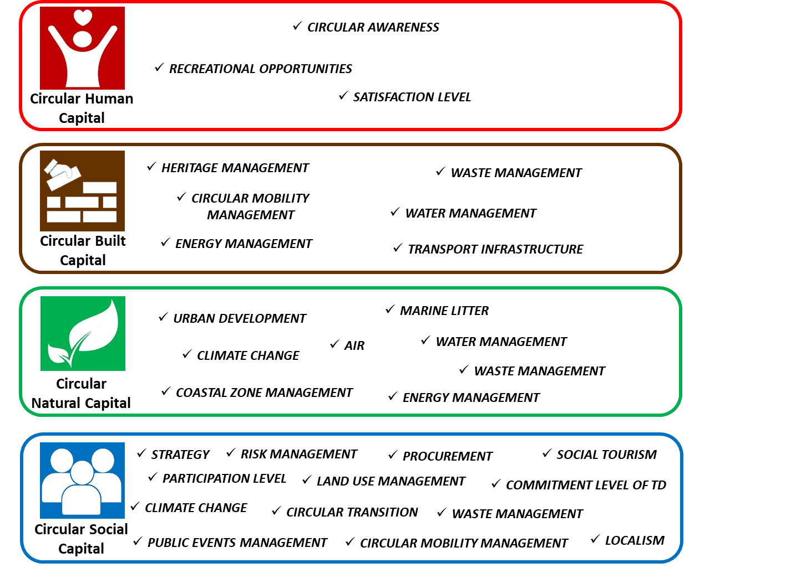

[Traducción de la figura:

**Capital humano circular** Concienciación circular Oportunidades recreativas Nivel de satisfacción

**Capital construido circular** Gestión del patrimonio Gestión circular de la movilidad Gestión de la energía Gestión de los residuos Gestión del agua Infraestructura de transporte

**Capital natural circular** Desarrollo urbano Cambio climático Gestión de la zona costera Aire Deshechos marinos Gestión del agua Gestión de residuos Gestión de la energía

**Capital social circular** Estrategia Gestión del riesgo Adquisiciones Turismo social Nivel de participación Gestión del uso del suelo Nivel de compromiso de los destinos turísticos Cambio climático Transición circular Gestión del agua Gestión de eventos públicos Gestión circular de la movilidad Localismo]

Figura 2 Principios de la EC de INCIRCLE

Fuente: elaboración propia

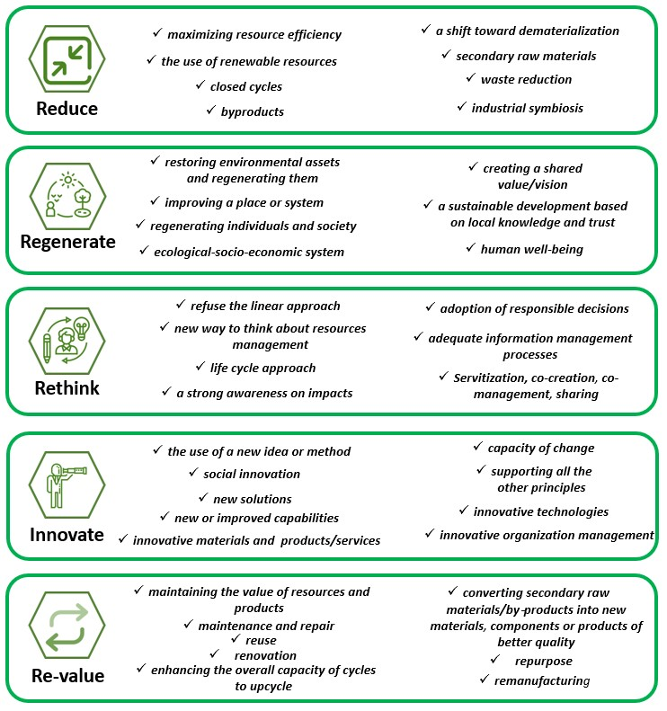

[Traducción de la figura:

**Reducir** Uso de fuentes renovables Ciclos cerrados Subproductos Materias primas secundarias Reducción de los residuos Simbiosis industrial

**Regenerar** Recuperar activos ambientales y regenerarlos Mejorar un lugar o sistema Regenerar individuos y la sociedad Sistema económico-social y ecológico Crear una visión/valor compartidos Desarrollo sostenible basado en la confianza y el conocimiento local Bienestar humano

**Repensar** Rechazar el enfoque lineal Nueva manera de pensar en la gestión de los recursos Enfoque del ciclo de vida Alta conciencia sobre los impactos Adopción de decisiones responsables Procesos de gestión de la información adecuados Servitización, cocreación, cogestión, compartición

**Innovar** Aplicar una nueva idea o método Innovación social Nuevas soluciones Capacidades nuevas o mejoradas Productos/servicios y materiales innovadores Capacidad para el cambio Apoyo a todos los demás principios Tecnologías innovadoras Gestión de la organización innovadora

**Revalorizar** Mantenimiento del valor de los recursos y de los productos Mantenimiento y reparación Reutilización Renovación Mejora de la capacidad global de suprarreciclaje de los ciclos Conversión de materias primas secundarias/productos secundarios en nuevos materiales, componentes o productos de mejor calidad Readaptación Remanufacturación]

Dado que el turismo circular tiene como objetivo minimizar los impactos negativos sobre los capitales y maximizar los beneficios en los mismos mediante un enfoque regenerativo, el sector turístico puede contribuir a la preservación de los cuatro capitales, mejorando su valor, calidad y equilibrio, y manteniendo el bienestar humano y la salud del planeta simultáneamente. Al mismo tiempo, el sector económico puede obtener una ventaja competitiva gracias a este enfoque sostenible, circular, restaurador, regenerativo y neutro en carbono.

La siguiente figura muestra una serie de ámbitos de acción fundamentales que deben gestionarse adecuadamente siguiendo los principios de circularidad si un destino turístico decide emprender una transición circular y sostenible **(Categorías circulares)** (Figura 3).

Todas estas categorías se examinan y evalúan dentro de la Herramienta de destino turístico circular, de acuerdo con el marco antes presentado.

Figura 3 CATEGORÍAS CIRCULARES según el nivel de destino turístico

(rojo: capital humano; marrón: capital construido; verde: capital natural; azul: capital social)

Fuente: elaboración propia

**GESTIÓN**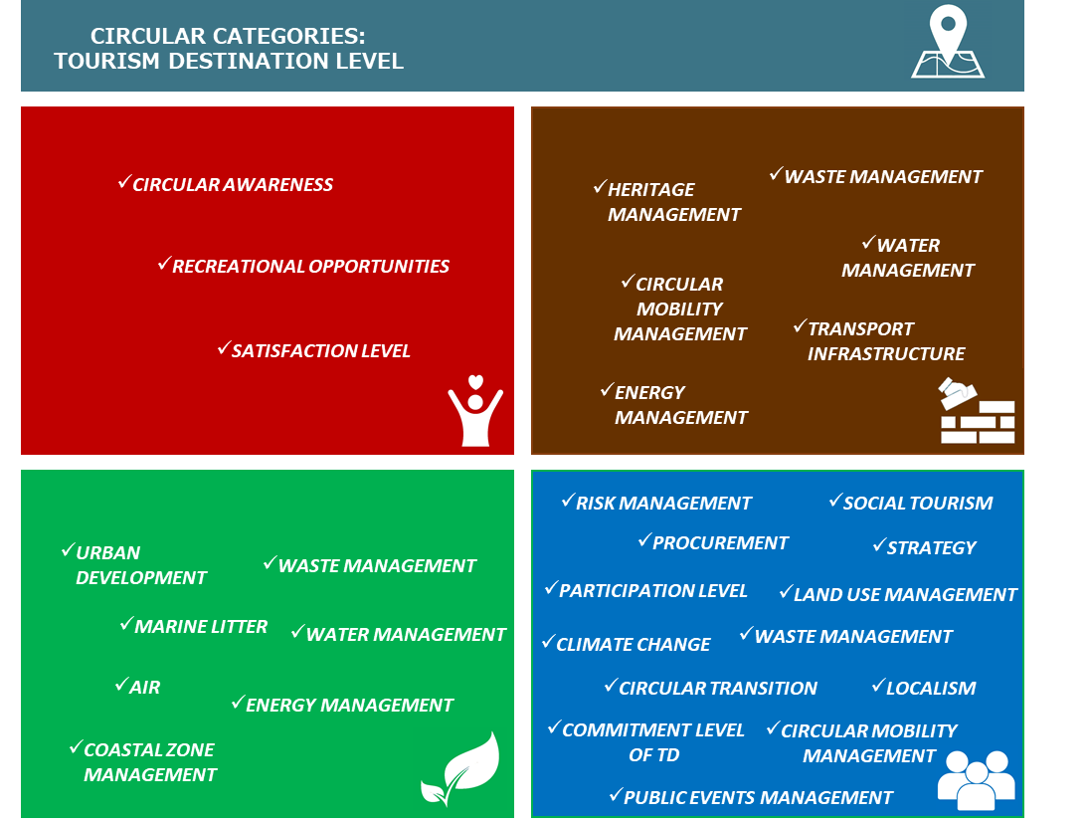

[Traducción de la figura:

CATEGORÍAS CIRCULARES: NIVEL DE DESTINO TURÍSTICO

—CONCIENCIA CIRCULAR —OPORTUNIDADES RECREATIVAS —NIVEL DE SATISFACCIÓN

—GESTIÓN DE LOS RESIDUOS —GESTIÓN DEL PATRIMONIO —GESTIÓN DEL AGUA —GESTIÓN CIRCULAR DE LA MOVILIDAD —INFRAESTRUCTURA DE TRANSPORTES —GESTIÓN DE LA ENERGÍA

—DESARROLLO URBANO —GESTIÓN DE LOS RESIDUOS —RESIDUOS MARINOS —GESTIÓN DEL AGUA —AIRE —GESTIÓN ENERGÉTICA —GESTIÓN DE LA ZONA COSTERA

—GESTIÓN DEL RIESGO —TURISMO SOCIAL —ADQUISICIONES —ESTRATEGIA —NIVEL DE PARTICIPACIÓN —GESTIÓN DEL USO DEL SUELO —CAMBIO CLIMÁTICO —GESTIÓN DE LOS RESIDUOS —TRANSICIÓN CIRCULAR —LOCALISMO —NIVEL DE COMPROMISO DE LOS DESTINOS TURÍSTICOS —GESTIÓN CIRCULAR DE LA MOVILIDAD —GESTIÓN DE LOS EVENTOS PÚBLICOS]

# **Resultados de la medida**

[En este apartado se presentan y analizan los resultados de la evaluación circular]

De las 54 preguntas planteadas en la lista de verificación, [INTRODÚZCASE EL NOMBRE DEL SOCIO]:

* Ha respondido correctamente a XX preguntas.
* Ha respondido parcialmente (por ejemplo, ha respondido con una breve descripción las actividades realizadas a una pregunta que requería datos cuantitativos y puntuales o ha proporcionado una información incompleta) a XX preguntas.
* Ha respondido como «no procede» a XX preguntas;
* No ha proporcionado datos en XX preguntas.

Sobre la base de los datos recopilados, se ha calculado el rendimiento general circular para el destino turístico [INTRODÚZCASE EL NOMBRE DEL SOCIO] (Figura 4). El resultado se representa con un índice global de [INTRODÚZCASE EL RENDIMIENTO GLOBAL CIRCULAR EN PORCENTAJE] que identifica a [INTRODÚZCASE EL NOMBRE DEL SOCIO] como [INTRODÚZCASE LA CLASIFICACIÓN RELACIONADA CON EL RESULTADO DE RENDIMIENTO CIRCULAR GLOBAL OBTENIDO, POR EJEMPLO, «Proactivo inicial»], lo que significa que [INTRODÚZCASE LA DEFINICIÓN DE LA CLASIFICACIÓN RELACIONADA CON EL RESULTADO DEL RENDIMIENTO CIRCULAR GENERAL OBTENIDO, POR EJEMPLO, PARA «Proactivo inicial»: que el destino turístico está iniciando un itinerario de desarrollo de la circularidad más estructurado con al menos un planteamiento a corto plazo y es consciente del papel de la economía circular en el sector turístico como palanca para el desarrollo económico y para la restauración y la regeneración ambiental. Los principios de la EC empiezan a estar suficientemente incorporados. LAS OTRAS DEFINICIONES SE DESCRIBEN EN EL DOCUMENTO *DIRECTRICES SOBRE HERRAMIENTAS DE TURISMO CIRCULAR* (PAQUETE DE REPRODUCCIÓN DE INCIRCLE – ENTREGABLE 4.4.1)]

Figura 4 Rendimiento circular global de [INTRODÚZCASE EL NOMBRE DEL SOCIO]

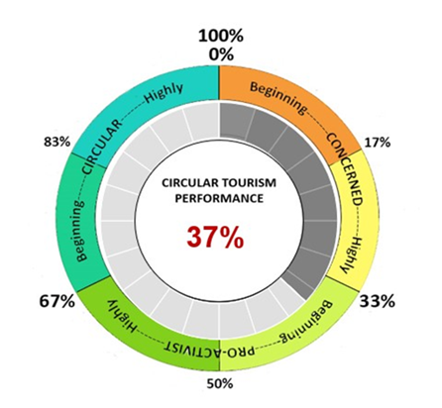

[EJEMPLO DE GRÁFICO QUE INFORMA ACERCA DEL RENDIMIENTO CIRCULAR GENERAL]

[Traducción del gráfico:

RENDIMIENTO DEL TURISMO CIRCULAR

Inicial – INTERESADO - mucho Inicial - PROACTIVO – mucho Inicial – CIRCULAR – mucho]

En la siguiente figura se representa el turismo circular por capital.

Figura 5 Rendimiento circular por capital [INTRODÚZCASE EL NOMBRE DEL SOCIO]

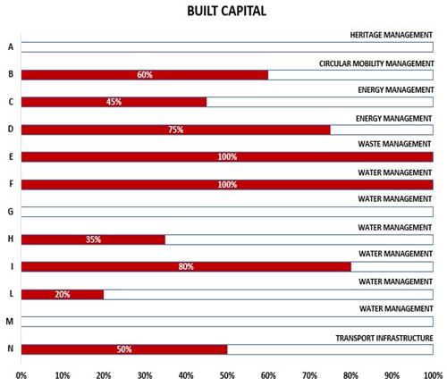

[EJEMPLO DEL GRÁFICO EN EL QUE SE REPRESENTA EL RENDIMIENTO CIRCULAR POR CAPITALES. SE MOSTRARÁN CUATRO GRÁFICOS, UNO POR CADA CAPITAL]

[Traducción del gráfico:

**CAPITAL CONSTRUIDO**

GESTIÓN DEL PATRIMONIO

GESTIÓN CIRCULAR DE LA MOVILIDAD

GESTIÓN DE LA ENERGÍA

GESTIÓN DE LOS RESIDUOS

GESTIÓN DEL AGUA

GESTIÓN DEL AGUA

GESTIÓN DEL AGUA

GESTIÓN DEL AGUA

GESTIÓN DEL AGUA

GESTIÓN DEL AGUA

INFRAESTRUCTURA DE TRANSPORTE]

A partir de la información recopilada, se ha calculado el rendimiento de la colaboración global para el destino turístico de [INTRODÚZCASE EL NOMBRE DEL SOCIO] (Figura 6). [INTRODÚZCASE EL NOMBRE] obtuvo [INTRODÚZCASE EL PORCENTAJE OBTENIDO PARA EL NIVEL DE COLABORACIÓN], que identifica el nivel de colaboración como [INTRODÚZCASE LA CLASIFICACIÓN RELACIONADA CON EL RESULTADO DE RENDIMIENTO CIRCULAR GLOBAL OBTENIDO, por ejemplo, «**Nivel de colaboración básico»**], lo que significa que [INTRODÚZCASE LA DEFINICIÓN DE LA CLASIFICACIÓN RELACIONADA CON EL RESULTADO DEL RENDIMIENTO DE LA COLABORACIÓN GLOBAL OBTENIDO, POR EJEMPLO, PARA «**Nivel de colaboración básico»**: que el destino turístico está comenzando a «construir» una red de colaboración con los demás actores ​​(por ejemplo, industrias turísticas, comunidades, turistas, proveedores de servicios, etc.) y a implicarlos en su propio proceso de toma de decisiones para desarrollar nuevas estrategias/nuevos planes y una estrategia circular/sostenible compartida. LAS OTRAS DEFINICIONES CONSTAN EN EL DOCUMENTO *DIRECTRICES SOBRE HERRAMIENTAS DE TURISMO CIRCULAR* (PAQUETE DE REPRODUCCIÓN DE INCIRCLE – ENTREGABLE 4.4.1)]

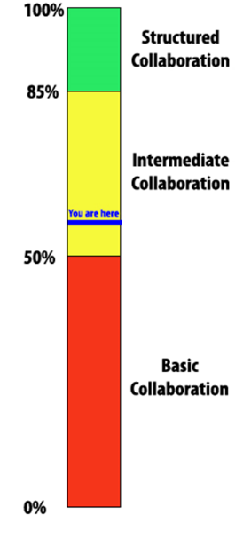Figura 6 Rendimiento de la colaboración global de [INTRODÚZCASE EL NOMBRE

DEL SOCIO]

[EJEMPLO DEL GRÁFICO QUE MUESTRA EL RENDIMIENTO DE LA COLABORACIÓN GLOBAL]

[Traducción de la figura:

Colaboración estructurada Colaboración intermedia Colaboración básica]

En los siguientes apartados se tratarán y analizarán los rendimientos circulares.

## Rendimiento por capital

[En este apartado se debate sobre cada pregunta relacionada con cada uno de los cuatro capitales: se aportan comentarios, notas y/o enlaces destacados por el socio y se comenta brevemente el resultado obtenido. Al final de cada capital, se destaca el resultado porcentual obtenido por el capital mediante un resumen de las pruebas más relevantes surgidas del análisis de las preguntas relacionadas con el capital.]

## Rendimiento de la colaboración global

[En este apartado se presentan los resultados obtenidos en los KPI (medidores del rendimiento) relacionados con el nivel de TURISMO EN RED. Para este resultado se presenta un breve comentario con el fin de dar a conocer el nivel actual de colaboración entre los actores turísticos detectado por la herramienta.]

# **Oportunidades para mejorar el rendimiento circular**

[Este apartado presenta algunas oportunidades de mejora especialmente relacionadas con aquellas cuestiones que, tras su evaluación, presentan un mayor margen de mejora, considerando todos los capitales analizados. A continuación se muestra una tabla de ejemplo.]

Tabla 1 Oportunidades para la mejora del turismo circular de [INTRODÚZCASE EL NOMBRE DEL SOCIO] [tabla de ejemplo]

|  |  |  |
| --- | --- | --- |
| **Capital humano** | | |
| **Principio** | **Oportunidades circulares de mejora** | **Fuente** |
| REPENSAR | Promover / invertir en / (empezar a recopilar datos más detallados sobre) formación cuyo objetivo es aumentar la conciencia del sector turístico sobre cuestiones relacionadas con la sostenibilidad y la circularidad.  Por ejemplo, las sesiones de formación tienen como objetivo concienciar sobre el problema de los desechos marinos propio del destino turístico; prácticas circulares y sostenibles para mejorar su prevención de residuos y su separación de residuos; formar de utilizar mejor la energía y el agua en su día a día; opciones de transporte sostenible y circular disponibles en el destino turístico; cambio climático relacionado con el destino turístico; etc. | Herramienta de destino turístico circular |
|  |  |  |
| **Capital construido** | | |
| **Principio** | **Oportunidades circulares de mejora** | **Fuente** |
| REVALORIZAR | Promover/invertir en (empezar a recopilar datos más detallados sobre) la conservación preventiva del patrimonio cultural (es decir, edificios históricos, sitios culturales, etc.).  *La conservación preventiva se define como «todas las medidas y acciones encaminadas a evitar y minimizar futuros deterioros o pérdidas. Se llevan a cabo dentro del contexto o en el entorno de un elemento, pero más frecuentemente en un conjunto de elementos, sea cual sea su edad y condición. Estas medidas y acciones son indirectas; es decir, no interfieren en los materiales y estructuras de dichos elementos. No modifican su apariencia» (según el ICOM).* | Herramienta de destino turístico circular |
|  |  |  |
| **Capital natural** | | |
| **Principio** | **Oportunidades circulares de mejora** | **Fuente** |
| REGENERAR / REPENSAR | Invertir en (empezar a recopilar datos más detallados sobre) la adopción de medidas/soluciones de adaptación encaminadas a preservar el capital natural capital y los ecosistemas  *\* Por ejemplo: reforestación, techos verdes, restauración y regeneración de ecosistemas locales, restauración de arrecifes de coral, restauración de vegetación costera, creación de espacios naturales húmedos para abastecimiento de agua, uso de vegetación en zonas propensas a la erosión, ampliación de las áreas protegidas, biorremediación, aumento de la diversidad de cultivos, diversificación agrícola, gestión sostenible de pastizales, infraestructuras/áreas urbanas verdes, infraestructura azul, sistemas de drenaje de aguas pluviales urbanas verdes, recolección de agua, infraestructuras grises para la protección contra las inundaciones, regeneración de playas y refuerzo de dunas, estructura de arrecifes artificiales para la protección costera, restauración del régimen hidrológico, etc.* | Herramienta de destino turístico circular |
|  |  |  |
| **Capital social** | | |
| **Principio** | **Oportunidades circulares de mejora** | **Fuente** |
| REPENSAR | Adopción de una estrategia/un plan de acción para el turismo circular y sostenible | Herramienta de destino turístico circular |
|  |  |  |

# **Anexo**

[En este apartado se muestra una tabla con las respuestas proporcionadas por el socio para cada pregunta y el resultado obtenido.]